CBL-VIÊM MÀNG NÃO-THẦY NGUYÊN

Video mất tiếng từ 5p=>1h (slide đề nghị CLS) nên khúc đầu tui copy của mấy bạn

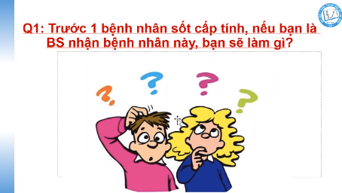

**HỎI BỆNH**

**BÉ HIỆN TẠI 3 TUỔI**

* Xác định lại có đúng là sốt không (đo nhiệt độ ở nách ≥38.5 độ)
* Xem có trong tình trạng cấp cấp cứu không: sốt cao ≥40 độ, dấu hiệu sốc, suy hô hấp, tri giác lơ mơ, co giật → có thì xử trí
* Không có: tiến hành hỏi bệnh
  + Hoàn cảnh
  + Thời gian: sốt từ khi nào
  + Tính chất: sốt từng cơn hay liên tục, mỗi cơn bao lâu, 1 ngày bao nhiêu cơn
  + Có khám và điều trị ở đâu chưa? Có đáp ứng hạ sốt không
  + Triệu chứng khác: đau đầu, nôn ói, khó thở, đau ngực, tiêu chảy, tiểu đục, nhọt da, ban da, đau xương khớp
  + Hiện tại đang dùng thuốc gì? Tiền căn bệnh lí tự miễn, ung thư, ác tính?

**KHÁM**

* Tổng trạng (vẻ mặt thế nào, có hành vi bất thường không)
  + Lừ đừ
  + Không đáp ứng với kích thích xung quanh (lay động, nhéo ...)
* CRT>3sm. Giảm độ đàn hội da. Màu sắc: nhợt nhạt, tái, tím
* Hô hấp: tăng công, thở gắng sức
  + Khóc có yếu không? Khóc liên tục? Khóc âm cao?
* Nhịp tim tăng
* Thần kinh
  + Thóp trước phồng, cổ gượng
  + Dấu TK khu trú
  + Co giật cục bộ hoặc co giật toàn thể kéo dài
* Sốt > 5 ngày
* CXK có sưng, phù gì không
* Ban xuất huyết?

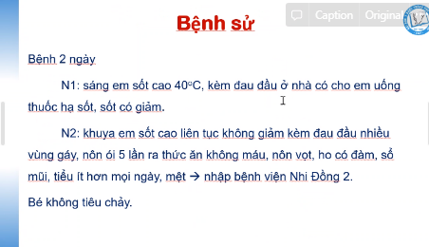

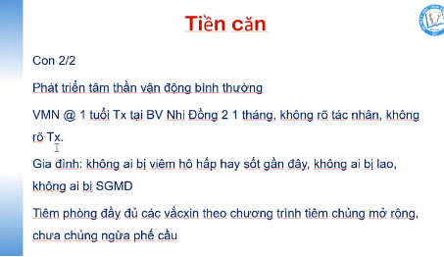

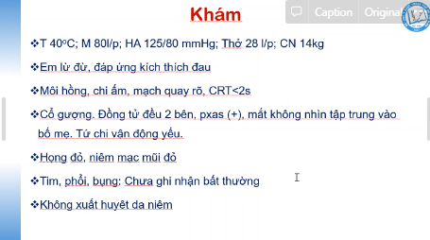

**Tự trả lời**

* Sốt cao
* Hội chứng màng não: lừ đừ, đau đầu, nôn vọt, cổ gượng, HA cao
* Yếu tứ chi: khám phải coi lại chứ nhiều khi trẻ nó bệnh nó cũng cử động yếu
* Tiểu ít: cần khai thác lại ít là ít ra sao, lượng nhập lượng xuất
* Viêm mũi họng: họng đỏ, niêm mạc mũi đỏ
* Tiền căn: VMN lúc 1t, chưa chủng ngừa phế cầu

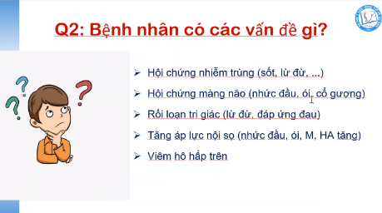

**CHẨN ĐOÁN**

1. Viêm màng não ngày 3 do vi trùng biến chứng tăng áp lực nội sọ - viêm hô hấp trên
2. Nhiễm trùng huyết

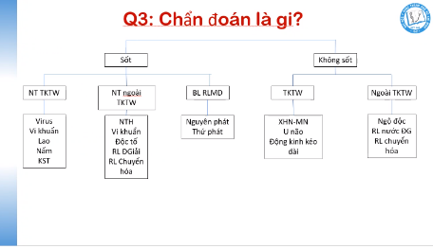

Nhức đầu kéo dài thì cần phải phân biệt với viêm xoang (thường bị xoang mũi, xoang hàm. Còn xoang trán ít bị do ở trẻ xoang trán chưa hoàn chỉnh)

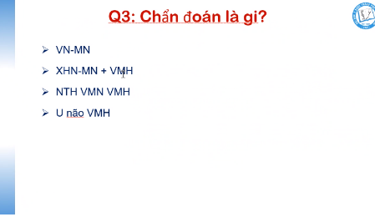

* Viêm mũi họng có thể do siêu vi cũng có thể do vi trùng → viêm mũi họng vẫn có thể sốt 40 độ
* Khi bé sốt, lừ đừ mà có hc màng não thì vẫn phải đặt NTH là 1 chẩn đoán phân biệt

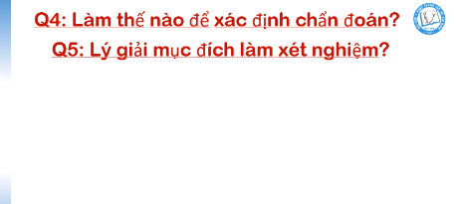

1. CTM, CRP, Cấy máu
2. Đường huyết, ion đồ, CN gan, CN thận
3. Đàm: nhuộm gram, cấy
4. Chọc DNT
   * Tế bào
   * Sinh hoá: Glucose + Protein
   * Vi sinh: soi nhuộm gram, cấy

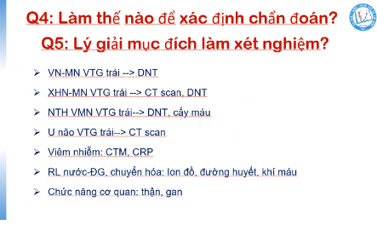

* Thầy viết dư cái VTG (viêm tai giữa)
* Làm XN theo mấy cái chẩn đoán phía trên
* Mấy cái RLCH, điện giải cũng có thể gây HC não cấp như vậy nên phải XN

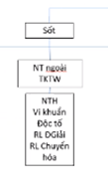

* Không cần làm XN đông cầm máu (dù đây là bé nam, mình sợ hemophili có CCĐ của chọc dò => nhưng bé 3t rồi mình có thể hỏi tiền căn)

Khúc này mất video tiếp buồn ghê @@

* XH não-màng não liệu có cần CT hay chỉ cần DNT có máu? XH màng não thì chọc DNT ra máu, XH não thì chọc ko có máu. Hơn nữa Không phải mọi XH não trẻ đều có dấu TK định vị, có thể vi XH nhiều ổ thì ko có. Nhiều bé có u não, nang/kén trong não mà trẻ vẫn bình thường...đến 1 gđ nào đó mới có dấu TK định vị => vẫn phải CT cho 2 trường hợp này

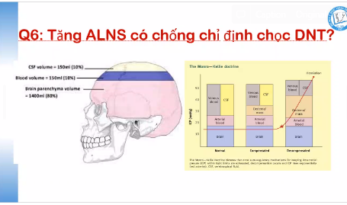

* Trẻ này ở phần đặt VĐ có TALNS, liệu có CCĐ chọc DNT
* 3 thành phần đóng góp vô áp lực nội sọ (trẻ lớn đã đóng khớp sọ nên kín, k còn đường thoát)
* Nhu mô não: chiếm 80% V
* Thể tích Máu: 10%
* Thể tích DNT: 10%

⇒ khi DNT tăng hoặc thể tích máu tăng do tình trạng viêm nhiễm hay tắc nghẽn thì nó gây TALNS, khi mình chọc dò DNT thì sẽ giảm đi áp lực chứ không gây tụt não => đây là điều trị của TALNS (vd trong các case viêm mạn tính làm tăng V DNT)

* Còn TALNS do tăng nhu mô não (khối choáng chỗ thì là CCĐ) => phải mổ vd u não/khối choáng chỗ lấy ra thì mới điều trị được, còn nếu chọc DNT thì làm mất cân bằng áp lực giữa khoang dưới nhện phía ngoài và nhu mô não bên trong => dễ tụt não

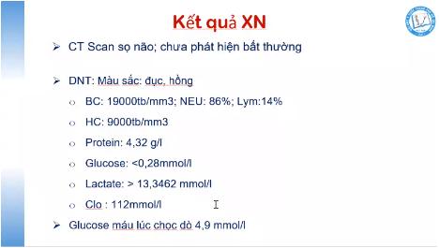

* Đây là DNT phù hợp VMN do vi trùng: đục, BC tăng ưu thế neutro, pro tăng, glucose giảm, lactate tăng
* HC 9000 => phải hiệu chỉnh BC, nhưng BC vẫn cao.
* DNT màu hồng => nghĩ chạm mạch (do CT bth nên ko nghĩ XH não-màng não)

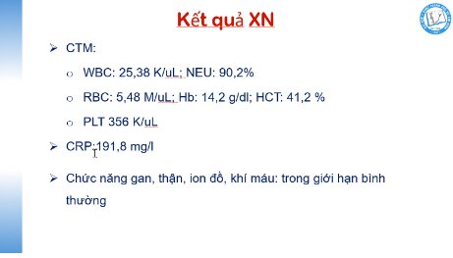

* BC tăng ưu thế neutro
* CRP tăng
* CĐXĐ: VMN nghĩ do vi trùng + viêm đường hô hấp trên. Còn + hay không có NT huyết thì điều trị cũng tương tự

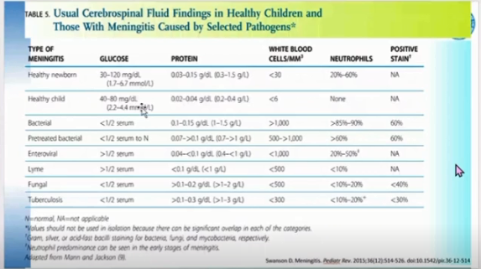

Tiêu chuẩn DNT bth theo lứa tuổi:

* Trẻ ss: BC<30, pro 0,03-0,15
* Trẻ lớn khỏe mạnh: BC<6, pro 0,02-0,04
* Nhiễm vi khuẩn: neutro tăng >85-90% => nhưng khi điều trị thì BC giảm xuống, trong khi đường vẫn giảm, pro vẫn cao
* Nấm và lao đạm tăng nhiều

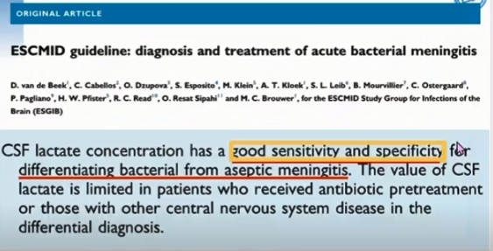

* Lactat là dấu hiệu tốt để CĐPB VMN do vi trùng và siêu vi

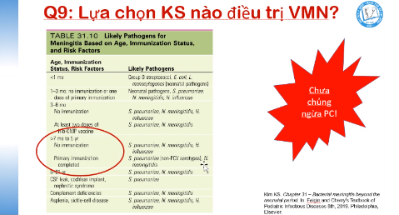

* 3th =5 tuổi => Nếu chưa chủng ngừa: 3 tác nhân thường gặp là phế cầu, não mô cầu vs HiB => nếu có chủng ngừa căn bản: ko nhiễm HiB nhưng có thể nhiễm Hi non type B
* Bé này 3 tuổi, đã chủng ngừa 5 trong 1 (loại HiB), chưa chủng ngừa phế cầu (thật ra vaccin chỉ ngừa 10-13 type nên có thể nhiễm mấy type khác)
* Nếu phế cầu nhạy thì C3 là đủ phủ hết. Nhưng bây giờ các nước đang phát triển (như VN) thì tỉ lệ kháng thuốc cao => nên giờ C3 chỉ phủ dc não mô cầu vs HiB nhưng ko phủ dc phế cầu => xài vanco

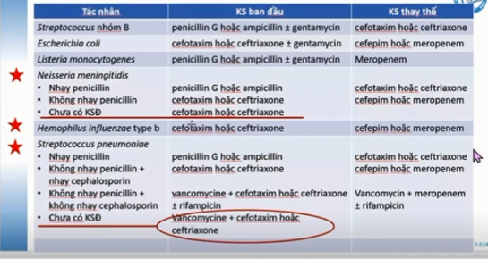

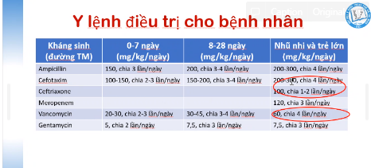

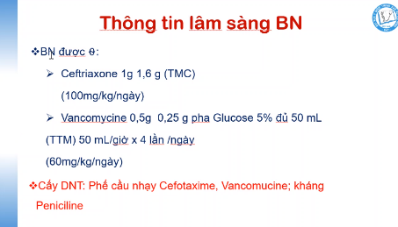

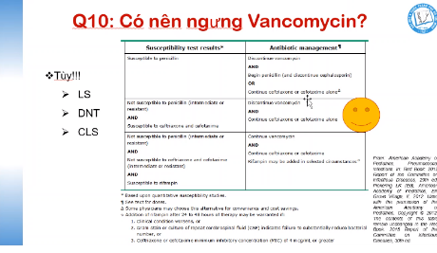

* Nếu nhạy penicillin thì dùng penicillin thay thế, ngưng C3 hoặc tiếp tục cùng C3
* Kháng penicillin, nhạy cefo rồi thì có thể ngưng vanco nhưng phải theo dõi đáp ứng (LS đáp ứng tốt, DNT, CTM và CRP cải thiện mới ngưng): vì thực ra cấy này là in vitro, còn trong cơ thể là in vivo nên có thể khác nhau, kết quả cấy chỉ gợi ý còn thực tế thì chưa biết dc
* Nếu kháng cả => vẫn dùng C3+vanco (có thể thêm KS điều trị phế cầu kháng thuốc: Rifampicin)

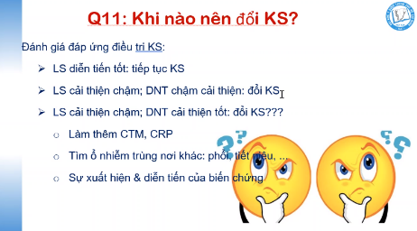

* Sau 48h: 1 số đứa lâm sàng ko cải thiện-do nó đáp ứng chậm nên có thể cần đến 5 ngày, nhưng DNT, CTM và CRP cải thiện thì vẫn có thể tiếp tục KS
* LS cải thiện chậm, DNT cải thiện tốt => phải làm thêm CRP và CTM: do có thể KS diệt dc hết vi trùng trong DNT nhưng có thể bé còn ổ NT khác (vd nhiễm trùng BV...) làm trẻ vẫn sốt. Hoặc có thể KS làm khu trú lại ổ NT trong hệ TKTW (vd tụ mủ/tụ dịch dưới màng cứng => KS ko vô dc => VK vẫn tồn tại và phóng thích độc tố gây phản ứng viêm => LS ko cải thiện nhưng DNT tốt.

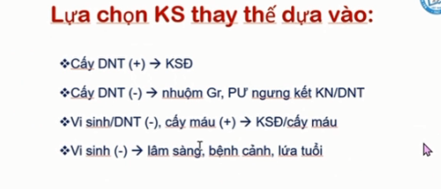

* Phản ứng ngưng kết latex giờ ko dùng nữa

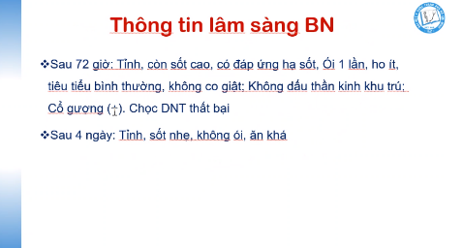

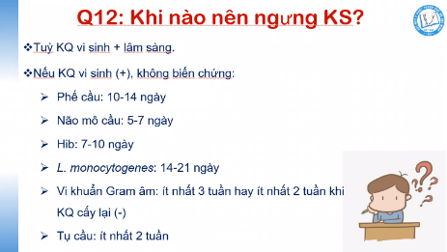

* Nếu tốt hết thì ko cần chọc DNT kiểm tra

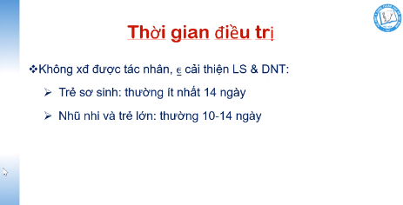

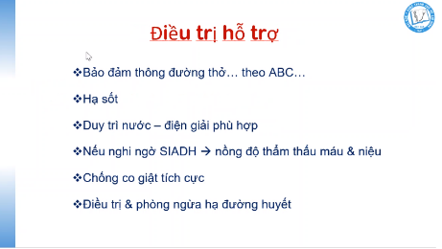

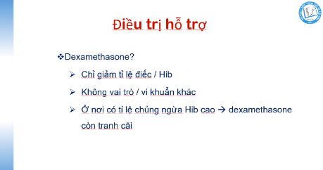

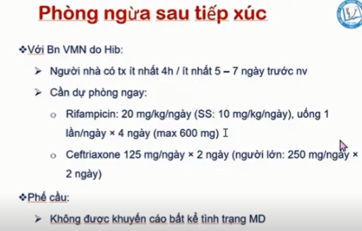

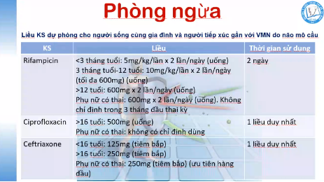

* Vd BS mà lỡ tiếp xúc vs bé bị não mô cầu thì xài Ciprofloxacin
* Còn mấy tác nhân khác thì ko cần quan tâm lắm trừ khi mình là cơ địa SGMD, nhạy cảm (vd phụ nữ mang thai) thì mới cần dùng thuốc dự phòng

